“PENGARUH CELEBRITY ENDORSMENT TERHADAP BRAND IMAGE PADA KONSUMEN REMAJA DI BANDAR LAMPUNG DAN IMPILKASINYA TERHADAP HARGA

Dorothy Rouly Haratua Pandjaitan
Fakultas Ekonomi dan Bisnis, Universitas Lampung
Jl. Sumantri Brojonegoro No.1
dorothy.rouly@feb.unila.ac.id atau dorothy_rouly@yahoo.com

Abstrak

Tujuan – Penelitian ini bertujuan untuk mengetahui celebrity endorsement terhadap brand image dan harga. Penelitian ini menganalisis celebrity endorsement yang sudah ada terhadap brand image dan sekaligus menguji besarnya pengaruh celebrity endorsement tersebut terhadap harga.

Desain metodologi – Alat yang digunakan untuk mengumpulkan informasi pada penelitian ini ialah survei yang ditujukan kepada responden yang melibatkan celebrity endorsement dan harga untuk membeli barang online serta brand imagenya. Alat analisis yang digunakan adalah metode Structural Equation Modelling selebrity endorsement terhadap brand image dan harga.

Temuan – Penelitian ini mengkonfirmasi, bahwa maka semakin tinggi harga produk yang dapat ditawarkan kepada konsumen remaja di Bandar Lampung, Berdasarkan hipotesis kedua penelitian teori pendukung dan hasil yang didapat dari penelitian ini, yaitu harga berpengaruh pada brand image berhasil dibuktikan, disimpulkan bahwa semakin tinggi celebrity endorsement dimediasi oleh harga maka image yang dimiliki oleh sebuah brand produk yang ditawarkan kepada konsumen remaja di Bandar Lampung akan semakin baik.

Batasan penelitian – Batasan utama dari penelitian ini hanya di lakukan pada konsumen remaja berumur 13 – 19 tahun di kota Bandar Lampung.

Implikasi praktis– disimpulkan bahwa semakin besar celebrity endorsement dimediasi oleh harga maka brand image produk yang dipasarkan kepada konsumen remaja akan semakin baik.

Kata Kunci: Celebrity endorsement, brand image, harga

PENDAHULUAN

Semakin tumbuh dan berkembangnya perusahaan dengan produk sejenis mengakibatkan persaingan semakin ketat. Untuk bisa menghadapi persaingan tersebut, perusahaan dituntut untuk lebih memperhatikan perilaku konsumen yang setiap saat berubah karena banyaknya variabel yang mempengaruhi perilaku konsumen dalam membeli barang dan jasa. Dalam rangka inilah perusahaan sebagai produsen harus melaksanakan kegiatan pemasaran yang sesuai dengan keinginan dan kebutuhan konsumen dengan cara mempertahankan keberadaan produk dan mengembangkannya untuk mendapatkan laba yang optimal. Hal ini sangat penting bagi produsen untuk memahami dan mengerti mengapa dan bagaimana konsumen itu memilih dan pada akhirnya membeli suatu produk. Pengetahuan dasar yang baik mengenai perilaku konsumen akan dapat memberi masukan yang berarti dalam perencanaan strategi pemasaran. Hal ini juga berguna dalam mengidentifikasi peluang dan ancaman baik masa kini maupun masa yang akan datang keanekaragaman konsumen dalam memenuhi kebutuhan sehari-hari dapat dipengaruhi berbagai variabel, baik yang berasal dari dalam diri konsumen maupun dari luar konsumen.

Salah satu cara untuk menarik perhatian konsumen adalah dengan menggunakan seseorang atau lebih untuk menjadi model dalam iklan, hal ini dikenal dengan istilah endorser. Karakter seorang endorser mempunyai efek yang signifikan terhadap pesan yang disampaikan. Untuk kepentingan penyampaian pesan, pengiklan/produsen bisa memilih untuk menggunakan tokoh terkenal (selebriti) ataupun non-selebriti. Penggunaan selebriti untuk mempromosikan produk telah lama digunakan dalam sejarah pemasaran. Hal ini dikarenakan menyakinkan konsumen bahwa produk kita adalah produk yang unggul jika dibandingkan dengan produk pesaing adalah sangat sulit. Oleh karena itu meskipun perusahaan membayar mahal, selebriti diyakini dapat dengan mudah menarik perhatian dan minat konsumen terhadap merek yang diiklankan.

Maraknya penggunaan selebriti didalam promosi barang dan jasa seringkali ditampilkan didalam berita pada beberapa tahun terakhir ini. Media promosi memiliki peranan yang sangat penting didalam membentuk persepsi dimana para konsumen terutama konsumen remaja memiliki ketertarikan terhadap selebriti yang berperan dalam kegiatan celebrity endorsement. Studi yang dilakukan oleh Ing dan Furuoka (2007) menemukan penggunaan selebriti yang dapat meningkatkan keinginan membeli konsumen. Faktor yang menjadi pertimbangan efektif atau tidaknya penggunaan selebriti dalam iklan menurut Ing dan Furuoka (2007) dalam penelitiannya dengan obyek produk makanan dan minuman adalah: attractiveness, likability, trustworthiness, expertise, credibility.

Celebrity endorsement menurut Chan et al (2013:2), adalah salah satu startegi komunikasi pemasran yang secara umum digunakan untuk membangun persepsi brand. Para pemasar percaya bahwa penggunaan selebriti didalam kegiatan pemasaran berpengaruh secara positif terhadap efektivitas pemasaran, mulai dari pengenalan brand hingga perilaku pembelian oleh konsumen (Spry et al, 2011). Banyak penelitian terdahulu yang menganalisis tentang pengaruh celebrity endorsement (contohnya Hakimi et al, 2011; Hung et al, 2011; Spry et al, 2011).

Pemasar berkompetisi untuk menarik minat membeli konsumen dengan menggunakan kampanye iklan yang berorientasi pada citra sebagai upaya menarik loyalitas konsumen dalam membeli. Kesadaran (awareness) adalah upaya untuk membuat konsumen familiar (melalui iklan, promosi penjualan, maupun komunikasi pemasaran lainnya) akan suatu produk, memberikan informasi kepada orang banyak tentang ciri khusus dan manfaatnya, serta menunjukkan perbedaannya dari produk pesaing, dan menginformasikan bahwa produk yang ditawarkan lebih baik ditinjau dari sisi fungsional atau simbolisnya. Jika telah sukses menciptakan kesadaran konsumen akan produknya, konsumen dapat membentuk sikap (attitudes) positif terhadap produk dan mungkin akan muncul niat (intention) untuk membeli produk tersebut. Keputusan konsumen untuk membeli produk yang dipasarkan tergantung kepada usaha promosi dan komunikasi pemasaran dalam memfasilitasi pembelian (facilitate purchasing). Iklan dapat menciptakan kesadaran akan suatu produk dan membangun sikap positif, namun jika produk tidak tersedia di tempat-tempat pembelian atau jika konsumen menganggapnya terlalu mahal dibandingkan produk pesaing maka kemungkinan produk tersebut untuk dibeli akan berkurang. Namun jika usaha komunikasi pemasaran sebuah perusahaan benar-benar efektif, konsumen akan memahami mengapa harga produk tersebut lebih tinggi dan mungkin akan dianggap lebih menarik dengan harga premiumnya tersebut.

Shimp (2007) menyatakan bahwa sekarang ini banyak konsumen yang mudah mengidentifikasi diri dengan para bintang ini, seringkali dengan memandang mereka sebagai pahlawan atas prestasi, kepribadian, dan daya tarik fisik mereka. Sedangkan para pengiklan bangga menggunakan selebriti dalam iklan mereka karena atribut popularitas yang mereka miliki, termasuk kecantikan, keberanian, bakat, jiwa olahraga (athleticisme), keanggunan, kekuasaan dan daya tarik, seringkali merupakan pemikat yang diinginkan untuk merek-merek yang mereka dukung. Asosiasi berulang dari suatu merek dengan seorang selebriti akhirnya membuat konsumen berpikir bahwa merek tersebut memiliki sifat-sifat menarik yang serupa dengan sifat- sifat yang dimiliki oleh selebriti. Para pengiklan dan biro-biro periklanan bersedia membayar harga yang tinggi kepada kaum selebriti tersebut yang disukai dan dihormati oleh khalayak yang menjadi sasaran dan yang diharapkan akan mempengaruhi sikap dan perilaku konsumen yang baik terhadap produk yang didukung.

Shimp (2007) menjelaskan faktor-faktor yang dipertimbangkan ketika mengambil keputusan seleksi selebriti, dimana faktor-faktor tersebut ialah kredibilitas selebriti, kecocokan dengan khalayak, kecocokan dengan merek, dan daya tarik selebriti. Dengan kata lain, untuk menentukan selebriti yang akan digunakan sebagai brand endorser suatu produk, selebritis harus memiliki kecocokan atau hubungan yang berarti antara selebriti, khalayak, dan produk itu sendiri. Perusahaan harus memilih bintang iklan (celebrity endorser) yang tepat dan dianggap dapat mewakili citra produk yang diinginkan oleh perusahaan. Adapun karakteristik bintang iklan tersebut mencakup, keahlian (expertise) mengacu pada pengetahuan, pengalaman, atau keterampilan yang dimiliki seorang pendukung yang berhubugan dengan topik iklannya.

Di dalam aktivitas pemasaran, penggunaan selebriti dalam iklan sebaiknya dievaluasi, sebab seperti halnya produk, selebriti akan tiba saatnya masuk pada fase decreasing return. Iklan merupakan bentuk penyampaian pesan suatu merek kepada konsumen. Hanya masalahnya siapakah yang nantinya akan menyampaikan pesan tersebut, apakah seorang olahragawan, orang awam atau seorang selebriti. Pemilihan selebriti dalam penyampaian pesan tersebut nantinya diharapkan dapat menimbulkan dampak yang cepat dalam brand awareness dan brand recognition. Hanya kendalanya seperti yang banyak diketahui bahwa pemilihan selebriti biasanya tidaklah murah, oleh sebab itu seorang pemasar harus jeli dalam memilih seorang selebriti. Hal ini tentu saja berkaitan dengan resiko yang harus ditanggung jika iklan telah disampaikan tersebut gagal dalam menarik minat pembeli. Model VisCAP dapat mempermudah pemasar melakukan evaluasi terhadap kelayakan selebriti dalam mengiklankan produk. Berapa lama seorang selebriti dapat dijadikan endorser terhadap produknya, begitu pula dengan keputusan mendampingi selebriti dengan selebriti lain jika diputuskan untuk menggeser positioning produk ke tingkat lebih tinggi atau rendah. Melalui VisCAP juga dapat diketahui layak atau tidaknya selebriti mengiklankan terus menerus suatu produk.

Perlu diakui bahwa dunia selebriti adalah dunia gemerlap. Apa yang sering dibayangkan orang mengenai selebriti adalah sekumpulan orang-orang ternama yang menghabiskan waktunya di tempat-tempat eksklusif dan mahal. Semua itu bisa dilihat dalam sinetron dan film yang menurut selebriti sebenarnya adalah kenyataan sehari-hari yang mereka jalani, mulai dari bangun tidur, bekerja dan tidur kembali. Oleh sebab itu, gaya selebriti di tengah orang kaya maupun orang miskin sering dikatakan sebagai hal yang mustahil atau untouchables. Karena posisinya yang sulit dipercaya tersebut akhirnya banyak menarik minat orang lain untuk membicarakannya. Seperti yang banyak diketahui bahwa berita mengenai kehidupan selebriti mudah sekali mendapatkannya, baik melalui surat kabar, tabloid, radio maupun televisi namun yang paling penting dan menarik adalah bagaimana selebriti mampu menggerakkan roda bisnis yang ada, membantu klien-nya berperan sebagai endorser produk-produknya dan mampu menarik minat membeli konsumen.

Minat beli konsumen dipengaruhi oleh bauran pemasaran yang dilakukan oleh perusahaan. Akan tetapi untuk menarik minat beli konsumen perlu dilakukan komunikasi yang baik agar informasi tentang produk yang ditawarkan tersebut sampai ke masyarakat. Strategi promosi tersebut harus dilakukan secara efektif dan efisien agar hasil yang didapat optimal. Bentuk komunikasi pemasaran atau disebut promosi harus memberikan rangsangan kepada konsumen agar produk dapat menarik perhatian konsumen sehingga berpengaruh kepada minat membeli konsumen. Perusahaan mengharapkan konsumen untuk dapat memilih, menggunakan, dan terus mengonsumsi produk sehingga tujuan perusahaan tersebut dapat tercapai.

Metode Penelitian
Perusahaan harus dapat merumuskan strategi pemasaran dengan celebrity endorser yang tepat berdasarkan persepsi brand yang dipikirkan oleh konsumen remaja. Berdasarkan permasalahan, tujuan penelitian dan landasan hubungan antar variabel diatas maka dapat dibuat kerangka pemikiran, dimana kerangka pemikiran bertujuan untuk mengemukakan secara umum mengenai penelitian yang akan dilakukan dengan variabel yang akan diteliti. Untuk lebih jelasnya dapat dilihat pada gambar 2.1. Berdasarkan adaptasi teori yang dikembangkan oleh Chan, Ng dan Luk (2013), serta hipotesis diatas maka dapat dibuat kerangka pemikiran, dimana kerangka pemikiran bertujuan untuk mengemukakan secara umum mengenai penelitian yang akan dilakukan dengan variabel yang akan diteliti. Kerangka berpikir dalam penelitian ini terdiri dari 2 variabel terikat (dependen) yaitu brand image dan harga produk serta 1 variabel bebas (independen) yaitu celebrity endorser yang meliputi subvariabel celebrity credibility, celebrity likeability, celebrity attractiveness dan celebrity meaningfulness. Untuk lebih jelasnya dapat dilihat pada gambar 2.1.

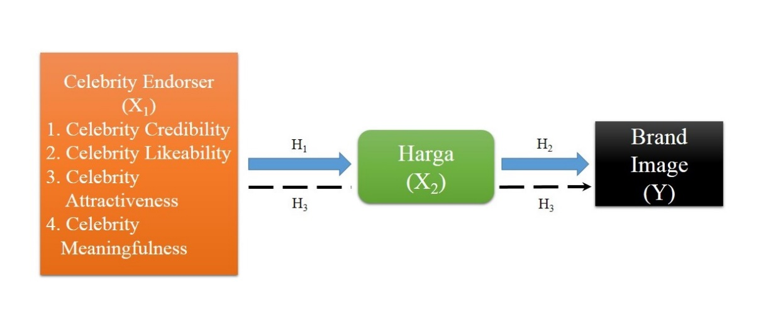
Gambar 2.1 Kerangka Pemikiran

Hasil dan Pembahasan

Analisis Structural Equation Modelling
Brand image produk endorse pada konsumen remaja di Bandar Lampung berdasarkan pendekatan individu ke konsumen remaja di Bandar Lampung, menggambarkan tingkat persepsi konsumen remaja di Bandar Lampung akan suatu brand yang diendorse oleh selebriti. Untuk menganalisis brand image produk endorse pada konsumen remaja di Bandar Lampung dilakukan dengan menguji dua variabel, yaitu celebrity endorser (X₁) dan harga (M). Hasil structural equation modelling disajikan pada gambar 4.1. Berdasarkan gambar 4.1 dapat diketahui nilai koefisien dari variabel - variabel penduga yang diduga mempengaruhi brand image produk endorse pada konsumen remaja di Bandar Lampung.

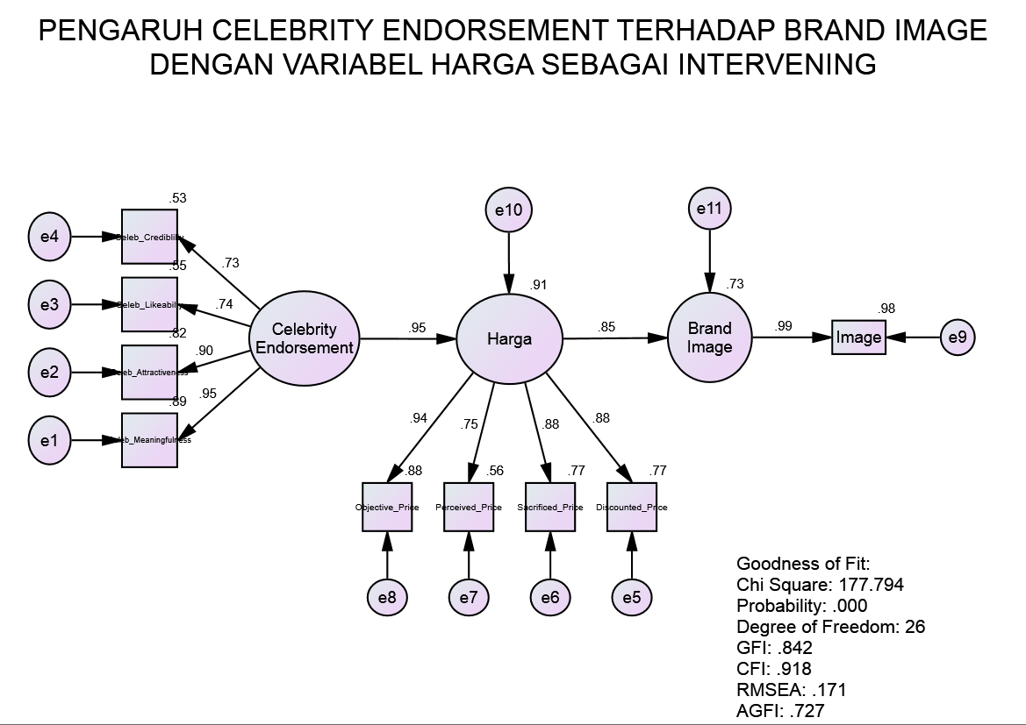
Sumber : Olah data survey 2017
Gambar 4.1 Structural equation modelling brand image produk endorse pada konsumen remaja di Bandar Lampung
Uji Hipotesis
Berdasarkan pembahasan pada bab sebelumnya terdapat tiga hipotesis, yaitu:
H₁ : Celebrity endorsement berpengaruh terhadap harga.
H₂ : Harga berpengaruh terhadap brand image.
H₃ : Harga memiliki peranan dalam memediasi celebrity endorsement berpengaruh terhadap brand image.
Keempat hipotesis tersebut akan diuji berdasarkan nilai koefisien, nilai kurtosis dan nilai signifikansi yang dimiliki oleh masing-masing variabel yang ditunjukkan pada Tabel 4.15 berikut.

Tabel 4.15 Coefficient Structural equation modelling brand image produk endorse pada konsumen remaja di Bandar Lampung
 |  |  | Estimate | S.E. | C.R. | P | Label
Harga | <--- | Celebrity_Endorsement | .285 | .015 | 18.795 | *** | W8
Brand_Image | <--- | Harga | 2.350 | .143 | 16.402 | *** | W7
Celeb_Meaningfulness | <--- | Celebrity_Endorsement | 1.000
Celeb_Attractiveness | <--- | Celebrity_Endorsement | .829 | .037 | 22.630 | *** | W1
Celeb_Likeabilty | <--- | Celebrity_Endorsement | .563 | .041 | 13.777 | *** | W2
Celeb_Crediblilty | <--- | Celebrity_Endorsement | .433 | .032 | 13.325 | *** | W3
Discounted_Price | <--- | Harga | 1.000
Sacrificed_Price | <--- | Harga | .993 | .055 | 17.927 | *** | W4
Perceived_Price | <--- | Harga | .861 | .066 | 13.107 | *** | W5
Objective_Price | <--- | Harga | .980 | .048 | 20.289 | *** | W6
Image | <--- | Brand_Image | 1.000
Sumber : Olah data survey 2017

Hipotesis 1 celebrity endorsement berpengaruh terhadap harga
Penggunaan selebriti dalam iklan dapat mengangkat image produk dan figur personality yang digunakan dalam iklan yang tepat. Pemilihan sang bintang biasanya dilakukan berdasarkan brand image atau citra merek produk yang dikaitkan dengan target pasar yang dituju (Ing dan Furuoka, 2007). Brand image sangat penting untuk menentukan karakter yang harus dibawakan oleh seorang model iklan (Ing dan Furuoka, 2007). Karakter sang model tersebut diakui sangat efektif dalam mengangkat citra produk sekaligus brand awareness. Brand awareness merupakan kemampuan sebuah merek untuk muncul dalam benak konsumen ketika mereka sedang memikirkan kategori produk tertentu dan seberapa mudahnya nama tersebut dimunculkan. Ing dan Furuoka (2007) menyatakan peran selebriti signifikan dalam mempengaruhi minat membeli sebuah produk.
Didalam penelitian ini celebrity endorsement memiliki tidak pengaruh terhadap harga. Hal tersebut terlihat dari Tabel 4.15 yang menunjukkan nilai kurtosis (CR) 18,795 yang lebih besar dari 1,96 dan nilai signifikansi *** yang lebih kecil dari 0,05. Hasil penelitian ini relevan dengan penelitian Chan et al (2013:2). Menurut temuan Chan et al (2013:2) celebrity endorsement adalah salah satu strategi komunikasi pemasraan yang secara umum digunakan untuk membangun persepsi brand atau brand image.

Hipotesis 2 harga berpengaruh terhadap brand image
Harga merupakan hal yang sangat diperhatikan oleh konsumen pada saat melakukan pembelian. Sebagian konsumen bahkan mengidentifikasi harga dengan nilai. Terdapat konsumen-konsumen tertentu yang dapat menetapkan harga sebagai hal yang paling utama saat akan memutuskan membeli produk (Schechter dan Bishop,1984 diacu dalam Zeithaml 1988,p.13). Sehingga suatu produk harus tepat dalam penentuan dan penetapan harga jualnya sehingga dapat diterima oleh konsumen dengan tidak mengabaikan kualitasnya produk tersebut. Persepsi konsumen terhadap harga dan nilai menentukan apakah perusahaan telah menetapkan harga yang tepat. Jika harga yang ditetapkan terlalu tinggi dari jumlah nilai-nilai yang dipahami, konsumen tidak mau membeli produk tersebut (Stanton,1995).
Didalam penelitian ini harga memiliki pengaruh terhadap brand image. Hal tersebut terlihat dari Tabel 4.15 yang menunjukkan nilai kurtosis (CR) 16,402 yang lebih besar dari 1,96 dan nilai signifikansi *** yang lebih kecil dari 0,05. Hal ini terjadi dimungkinkan karena pemasar. Hasil penelitian ini relevan dengan penelitian Hasil penelitian Kremer dan Viot (2012). Kremer dan Viot (2012), menyatakan bahwa Indikator harga didalam store brand memiliki pengaruh yang positif dan signifikan didalam pembentukan brand image.

Hipotesis 3 harga memiliki peran dalam memediasi pengaruh celebrity endorsement terhadap brand image
Menurut Tjiptono (2005 : 49), brand image adalah deskripsi tentang asosiasi dan keyakinan konsumen terhadap merek tertentu. Menurut Kotler dan Keller (2009:406) citra adalah sejumlah keyakinan, ide, dan kesan yang dipegang oleh seseorang tentang sebuah objek. Sedangkan citra merek adalah persepsi dan keyakinan yang dipegang oleh konsumen, seperti yang dicerminkan asosiasi yang tertanam dalam ingatan konsumen (Kotler dan Keller, 2009:403). Menurut Schiffman dan Kanuk (2011:33) menyebutkan faktor-faktor pembentuk brand image adalah kualitas atau mutu, dapat di percaya atau diandalkan, kegunaan atau manfaat, pelayanan, resiko dan harga. Pada peran harga dalam memediasi pengaruh pengaruh celebrity endorsement terhadap brand image dapat dilihat pada tabel 4.16.

Tabel 4.16 Pengaruh tidak langsung antar variabel
 | Celebrity_Endorsement | Harga
Harga | .000 | .000
Brand_Image | .811 | .000
Image | .804 | .843
Objective_Price | .892 | .000
Perceived_Price | .713 | .000
Sacrificed_Price | .838 | .000
Discounted_Price | .836 | .000
Celeb_Crediblilty | .000 | .000
Celeb_Likeabilty | .000 | .000
Celeb_Attractiveness | .000 | .000
Celeb_Meaningfulness | .000 | .000
Sumber : Olah Data Survey (2017)

Berdasarkan pada gambar 4.16 nilai pengaruh tidak langsung celebrity endorsement terhadap brand image sebesar 0,811 dengan arah positif. Berdasarkan nilai tersebut dapat dilihat bahwa variabel harga dapat memediasi secara positif pengaruh celebrity endorsement terhadap brand image. Dapat disimpulkan bahwa semakin semakin besar celebrity endorsement dimediasi oleh harga maka maka brand image produk yang dipasarkan kepada konsumen remaja di akan semakin baik. Hasil penelitian ini relevan dengan penelitian Chan et al (2013), yang menyatakan bahwa penggunaan celebrity endorsement didalam kegiatan promosi dan periklanan dapat meningkatkan persepsi akan suatu brand baik secara langsung maupun secara tidak langsung sehingga menambah keyakinan konsumen dalam membeli suatu produk.

Penutup
Berdasarkan hasil penelitian yang telah diolah menggunakan metode SEM dan pembahasan mengenai variabel celebrity endorsement yang mempengaruhi brand image produk yang dipasarkan kepada konsumen remaja di Bandar Lampung dengan dimediasi oleh harga, maka peneliti mendapatkan kesimpulan sebagai berikut :
- Berdasarkan pembahasan pada bab sebelumnya dapat disimpulkan bahwa semakin baik penerapan celebrity endosement maka semakin tinggi harga produk yang dapat ditawarkan kepada konsumen remaja di Bandar Lampung. Berdasarkan teori pendukung, penelitian terdahulu dan hasil yang didapat dari penelitian ini, hipotesis pertama, yaitu celebrity endorsement berpengaruh pada harga berhasil dibuktikan.
- Berdasarkan pembahasan pada bab sebelumnya dapat disimpulkan bahwa semakin tinggi harga produk maka semakin mendukung persepsi atau image yang dimiliki oleh sebuah brand produk di Bandar Lampung. Berdasarkan penelitian teori pendukung dan hasil yang didapat dari penelitian ini, hipotesis kedua, yaitu harga berpengaruh pada brand image berhasil dibuktikan.
- Berdasarkan pembahasan pada bab sebelumnya dapat disimpulkan bahwa semakin tinggi celebrity endorsement dimediasi oleh harga maka image yang dimiliki oleh sebuah brand produk yang ditawarkan kepada konsumen remaja di Bandar Lampung akan semakin baik. Berdasarkan teori pendukung, penelitian terdahulu dan hasil yang didapat dari penelitian ini, hipotesis ketiga, yaitu harga memiliki peran dalam memediasi pengaruh celebrity endorsement terhadap brand image berhasil dibuktikan.

Saran
Setelah mengetahui kesimpulan mengenai harga memiliki peran dalam memediasi pengaruh celebrity endorsement terhadap brand image produk yang ditawarkan kepada konsumen remaja di Bandar Lampung berhasil dibuktikan, maka peneliti mengajukan beberapa saran, sebagai berikut :
- Berdasarkan hasil penelitian menggunakan alat analisis Structural Equation Modelling (SEM), diketahui bahwa variabel harga memiliki peranan positif dalam memediasi pengaruh celebrity endorsement terhadap brand image produk yang dijual kepada konsumen remaja di Bandar Lampung. Sehingga para pemasar sebaiknya lebih menyesuaikan harga jual produk yang akan diendorsekan oleh selebriti sehingga tetap dianggap memiliki image atau citra yang baik di mata konsumen remaja.
- Berdasarkan hasil penelitian kualitatif, sebagian konsumen remaja di Bandar Lampung, masih merasa salah satu pernyataan yaitu harga produk endorsement yang ditawarkan justru menjadi sulit terjangkau oleh konsumen karena akan semakin meningkat tergantung siapa selebriti yang mengendorsenya. Menghadapi hal tersebut sebaiknya para pemasaran lebih menyesuaikan harga jual jual produk yang akan diendorsekan oleh selebriti sehingga tetap berada didalam selang kemampuan pembelian oleh konsumen remaja.
- Bagi peneliti selanjutnya mungkin dapat mengkaitkan kajian variabel harga yang memiliki peran dalam memediasi pengaruh celebrity endorsement terhadap brand image dengan variabel – variabel lain yang kompatibel sehingga diharapkan dapat menjadi penelitian yang lebih baik.

Daftar Referensi

Abdul Syani, 1995, Pengantar Metode Statistik Nonparametrik, cetakan pertama, Pustaka Jaya, Jakarta.
Addo, Jacob Odei. 2016. Moderating Factors of Celebrity Endorsement on Diffusion. Global Journal of Management and Business Research : E Marketing. Volume 16 Issue 1. ISSN: 2249-4588.
Chan, Kara, Yu Leung Ng dan Edwin K. Luk. 2013. Impact of celebrity endorsement in advertising on brand image among Chinese adolescents. Young Consumers Journal, Vol. 14 Iss 2 pp. 167 – 179.
Cravens, David & Piercy, Nigel, 2006, Strategic Marketing¸ Eigth Edition, International Edition 2006, McGrawHill Company, printed in Singapore.
Dachlan, Usman 2014. Panduan Lengkap Structural Equation Modeling Tingkat dasar. Lentera ilmu, Semarang
Dharmmesta dan Irawan. 2000. Manajemen Pemasaran Modern, Edisi II. Liberty : Yogyakarta
Dharmesta, Basu Swastha. 2010. Manajemen Penjualan. Edisi Keempat. Penerbit BPFE : Yogyakarta.
Engel, James F., Roger D Blackwell, and Paul W. Miniard, 1995. Consumer Behavior. International editon, The Dryden Press, Harcourt Brace College Publishers : Orlando, Florida.
Febrian, Angga 2016. Analisis Pengaruh Bauran Pemasaran Dan Kualitas Pelayanan Terhadap Keputusan Pembelian Mobil Pada PT Astra International Isuzu Lampung. Tesis Sarjana Magister Manajemen, Fakultas Ekonomi dan Bisnis, Universitas Lampung (tidak dipublikasikan). 121 Hal.
Ferdinand A. T. 2006. Manajemen Pemasaran : Sebuah Pendekatan Stratejik. Semarang : Universitas Diponegoro
Ghozali, Imam. 2011. Aplikasi Analisis Multivariat Dengan Program SPSS. Edisi Keempat. Universitas Dipenogoro : Semarang.
Gujarati, Damodar. 1997. Ekonometrika Dasar. Alih Bahasa Sumarno Zain Erlangga. Jakarta.
Hair, J.F., Anderson, R.E., Tatham,R.L and Black, W.C. 2007. Multivariated Data Analysis. Sixth Edition. UK: Prentice Hall International.
Hakimi, B.Y., Abedniya, A. dan Zaeim, M.N. 2011. Investigate the impact of celebrity endorsement on brand images. European Journal of Scientiﬁc Research, Vol. 58 No. 1, pp. 116-132.
Hung, K., Chan, K.W. dan Tse, C.H. 2011. Assessing celebrity endorsement effects in China: a consumer-celebrity relational approach. Journal of Advertising Research, Vol. 51 No. 4, pp. 608-623.
Ing, Phang and Furuoka Fumitaka. 2007. An Examination of The Celebrity Endorsers’ Characteristics and Their Relationship With The Image Of Customer Products. Unitar E-Journal, Vol.3 No. 2 June 2007.
Jain, Varsha, Subhadip Roy, Aarzoo Daswani dan Mari Sudha. 2011. What really works for teenagers: human or fictional celebrity?. Young Consumers Journal, Vol. 12 Iss 2 pp. 171 – 183
Kartajaya, Hermawan. 2005. Marketing in Venus. Jakarta : PT Gramedia Pustaka
Kotler, Philip. 2005. Marketing Manegement : analysis, planning, implementation and control, eight edition, A Paramount Communication Company, Engelwood, New Jersey.
Kotler, Philip dan Kevin Lane Keller, 2009, Manajemen pemasaran, Edisi 13 Jilid. 1. Jakarta
Kotler, Philip dan Amstrong, Gary. 2011. Manajemen Pemasaran. Edisi 11. Jilid 1. Jakarta : PT.Index Kelompok Gramedia.
Kremer, Florence dan Catherine Viot. 2012. How store brands build retailer brand image. International Journal of Retail & Distribution Management, Vol. 40 Iss 7 pp. 528 - 54
Mansour, Ilham Hassan Fathelrahman dan Dalia Mohammed Elzubier Diab. 2016. The relationship between celebrities’ credibility and advertising effectiveness The mediation role of religiosity. Journal of Islamic Marketing. Vol. 7 Iss 2 pp. 148 – 166
Nazir, Mohammad. 2009. Metode Penelitian. Jakarta: Ghalia Indonesia.
Rossiter and Percy, 2002, Advertising Communications and Promotion Management, second edition, Prentice Hall
Saifudin, Azwar. 1997. Reliabilitas dan Validitas (Edisi Ketiga), Yogyakarta: Pustaka Pelajar.
Schiffman, Leon, G. and Leslie Lazar Kanuk. 2000. Consumer Behavior. Edisi Ketujuh. Prentice-Hall : New Jersey.
Setyaningsih dan Darmawan. 2004. Pengaruh Citra merek Terhadap Efektivitas Iklan. Jurnal Mahardika Vol 2 No 3 Mei 2004.
Shimp, Terence A. 2007. Integrated Marketing Communication In Advertising and Promotion. Edisi Ketujuh, McGrawHill : New York.
Spry, A, Pappu, R. dan Cornwell, T.B. 2011. ‘Celebrity endorsement, brand credibility and brand equity. European Journal of Marketing, Vol. 45 No. 6, pp. 882-909.
Stanton, William J. 2004. Prinsip Pemasaran. Erlangga : Jakarta
Sugiyono. 2014. Metode Penelitian Kuantitatif, Kualitatif, dan R & D. Alfabeta : Bandung.
Suharsimi, Arikounto, 1993, Prosedur Penelitian, Suatu Pendekatan Praktek, Edisi Revisi II, Rineke Cipta, Jakarta
Sulistyari, Ikanita Novirina dan Yoestini. 2012. Analisis Citra Merek, Kualitas Produk dan Harga Terhadap Minat Beli Produk Oriflame (Studi Kasus Mahasiswi Fakultas Ekonomika dan Bisnis Jurusan Manajemen Universitas Diponegoro Semarang). Diponegoro Journal Of Management Volume 1, Nomor 1, Tahun 2012. 17 Hal.
Supranto, J. 2002. Pengukuran Tingkat Kepuasan Pelanggan untuk Menaikan Pangsa Pasar. PT. Rineka Cipta, Jakarta.
Surachman, S.A. 2008. Dasar-Dasar Manajemen Merek. Malang : Bayumedia Publishing
Sutisna. 2001. Perilaku Konsumen dan Komunikasi Pemasaran. Bandung : Rosda
Tjiptono, Fandy. 2005. Strategi Pemasaran. Yogyakarta : Andi
Umar, Husein, 2002, Riset Pemasaran & Perilaku Konsumen, Cetakan kedua : Januari 2002, PT Gramewdia Pustaka Utama, Jakarta
Wei, Khong Kok dan You Li Wu. 2013. Measuring the impact of celebrity endorsement on consumer behavioural intentions: a study of Malaysian consumers. International Journal of Sports Marketing and Sponsorship. Vol. 14 Iss 3 pp. 2 – 22
Xian, Gou Li, et al. 2011. Corporate, Product, and User Image Dimensions and Purchase Intentions. Journal of Computers, Vol 6 (6)9: 1875 1879
Zeithaml, V. A. 1988. Consumer Perceptions of Price, Quality, and Value : AMeans-End Model and Synthesis of Evidence. Journal of Marketing, Vol. 52, July, p.52-54.

